




























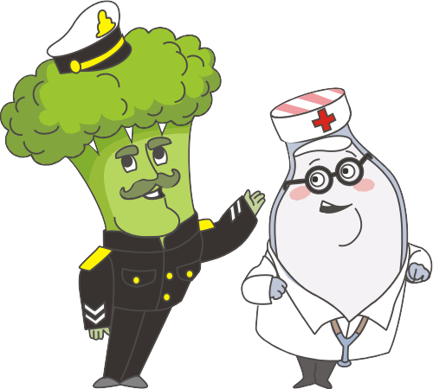


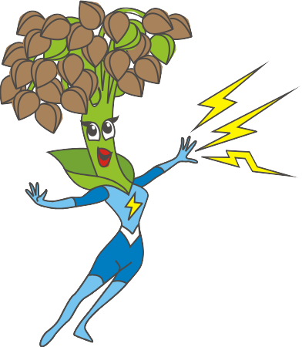




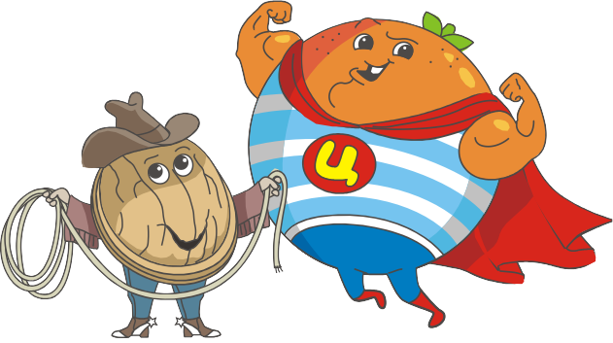

В далекой вселенной ЗОЖ есть Зеленая планета и на ней живут
Документ создан в эулдекитрвонинтойефлоьрмнеы. №е75с-у05п-0е1/р10г8е-1р02о00и-2-02п4 рото1д7.1у0к.2т02ы4. Исспуонлнииткеальл: Зьонлоытумхиниа Сс.пВ.особностями. Страница 2 из 11. Страница создана: 17.10.2024 06:41









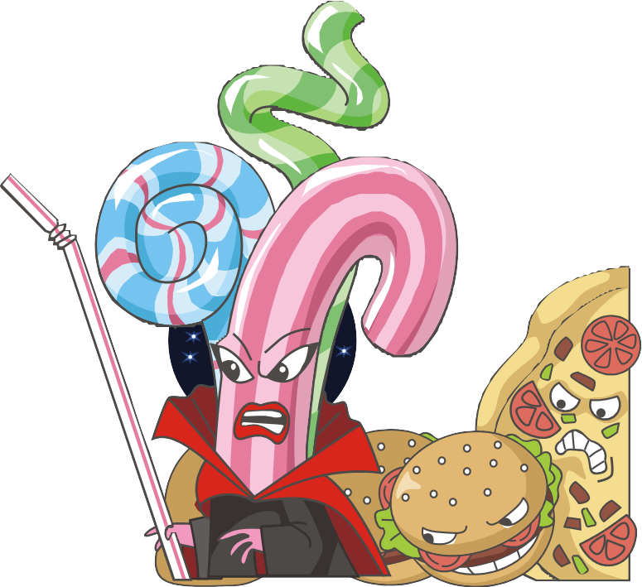








Всех жителей этой гадкой зеленой-презеленой ЗОЖ-планеты
превращу во вредную еду!

Однажды из параллельной вселенной - Фастфудии,
где живут вредные продукты, прилетела Королева, которая решила захватить Зеленую планету и превратить полезные продукты в фастфуд.

Захватим здесь все и поселимся сами!
И злая Королева Фастфудии со своей армией вероломно напала на Зеленую планету Вселенной ЗОЖ.



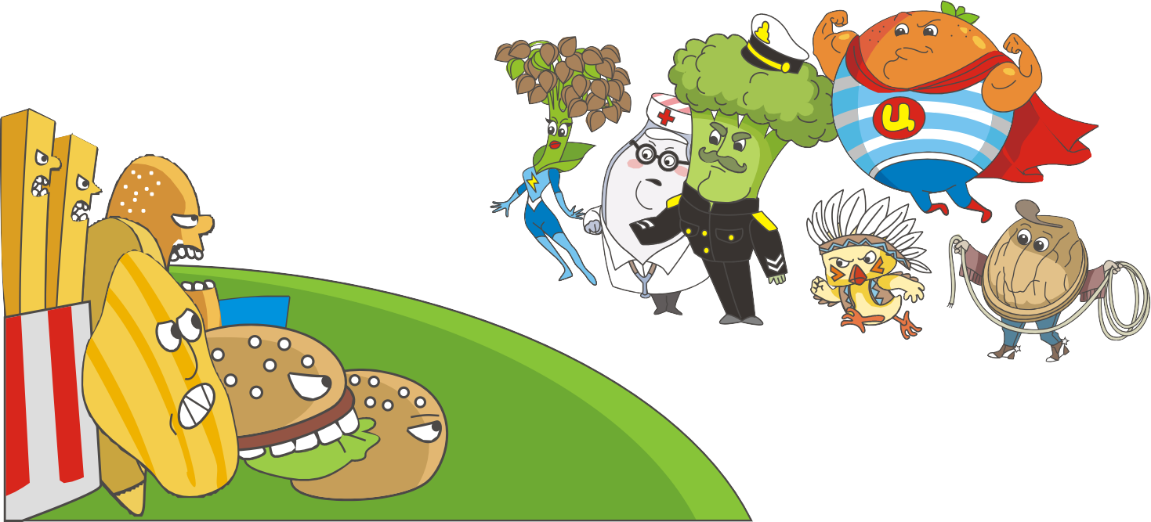

Нет!

Капитан Брокколи и его суперкоманда встали на защиту своей родной Зеленой планеты.
Документ создан в электронной форме. № 75-05-01/108-10200-2024 от 17.10.2024. Исполнитель: Золотухина С.В. Страница 3 из 11. Страница создана: 17.10.2024 06:41

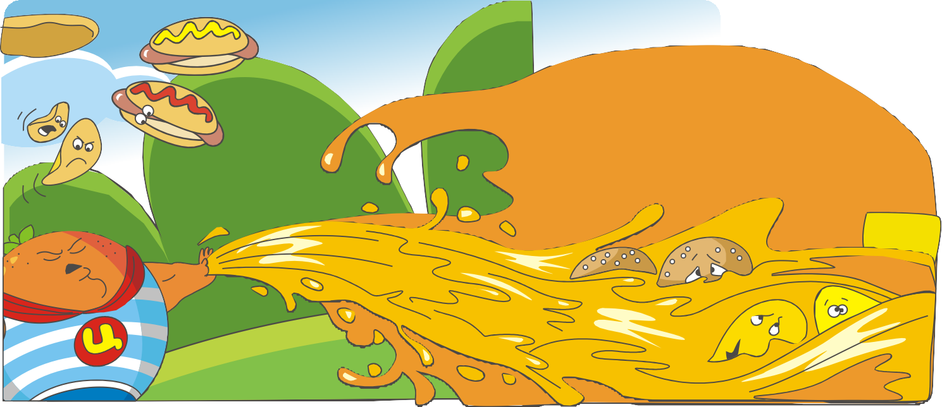









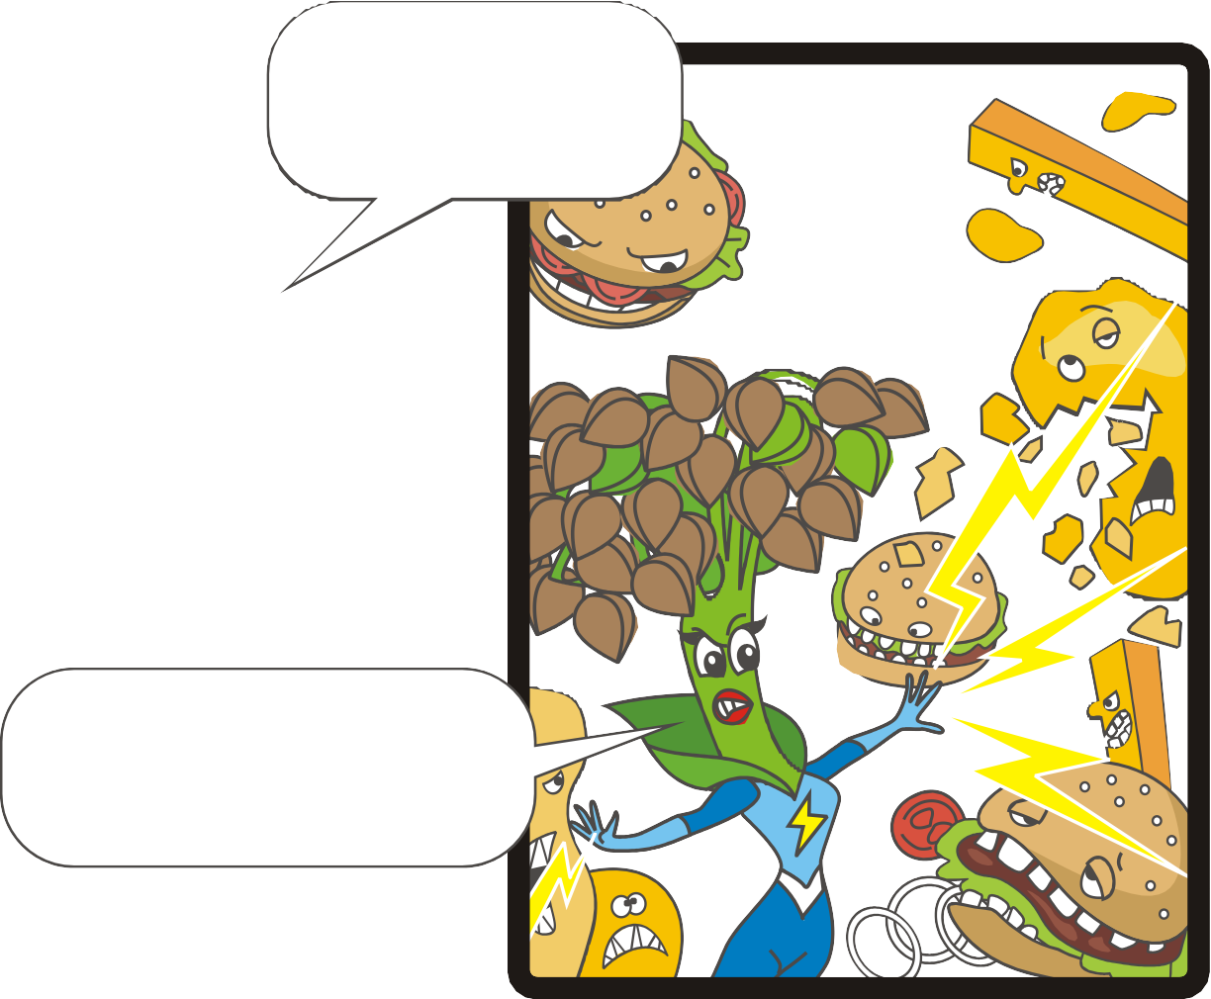
Вперед, против вредного фастфуда!
За ЗОЖ

Прочь, рафинированные!
Наша планета вам не достанется!



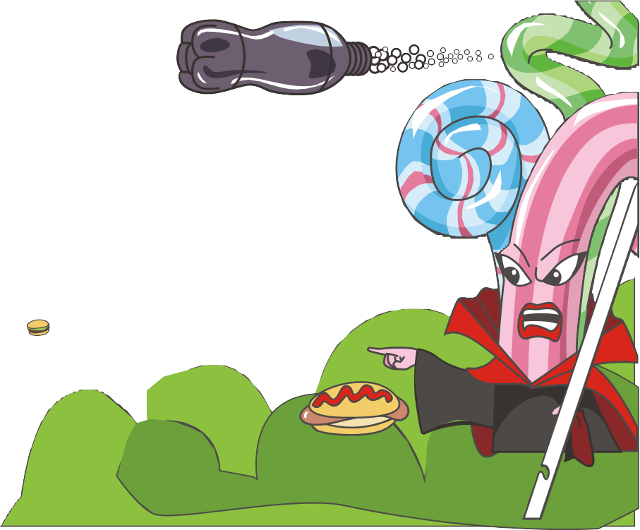









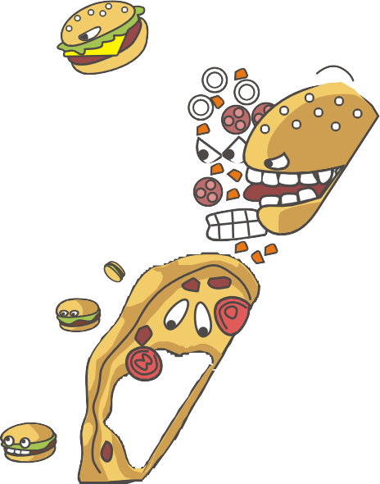










Супергерои храбро сражались с вредными, жирными и приторно сладкими войсками…

…Но силы были неравны, Королева Фастфудии
Документ создан в электронной форме. № 75-05-01/108-10200-2024 ото1т7.п10р.2а0в24л. Ияслпоалнвитеблоь:йЗовлостуехиннаоСв.Вы. е отряды.
Страница 4 из 11. Страница создана: 17.10.2024 06:41





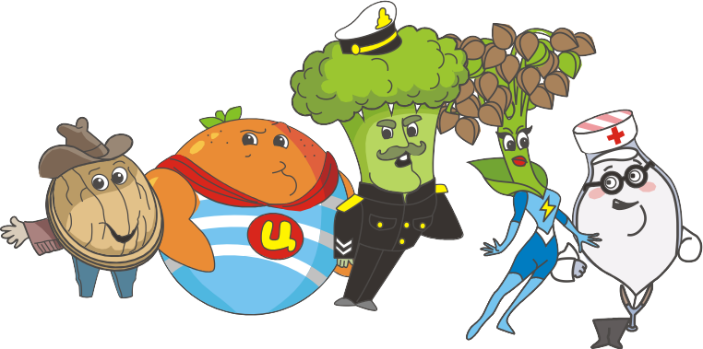



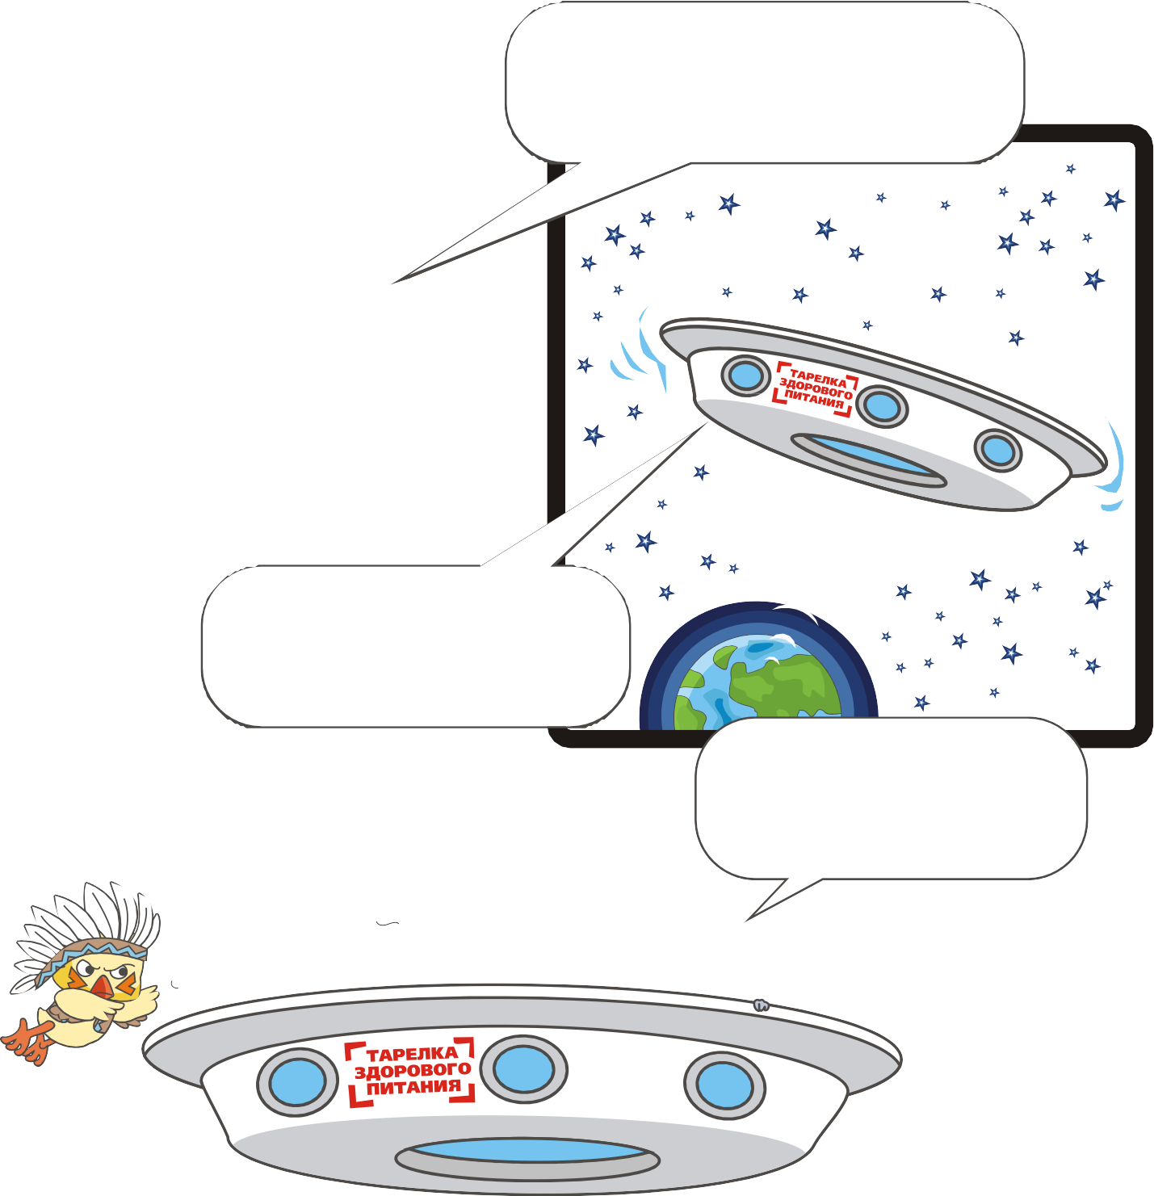
Капитан Брокколи понял, что бесполезно бороться с армией бургеров и надо победить саму Королеву Фастфудии…
Нужно победить корень зла.
Нам поможет летающая Тарелка здорового питания!

Ой, что-то я какая-то совсем разбалансированная сегодня. Не могу летать(((

Скорее на борт.
Объединим наши силы во имя победы ЗОЖ!

Герои наполнили Тарелку здорового питания
и она сразу стала сбалансированной, бодрой и стремительной.



Через тернии…
к победе!

Документ создан в электронной форме. № 75-05-01/108-10200-2024 от 17.10.2024. Исполнитель: Золотухина С.В. Страница 5 из 11. Страница создана: 17.10.2024 06:41

Нам не устоять против
здоровых продуктов.
А й !


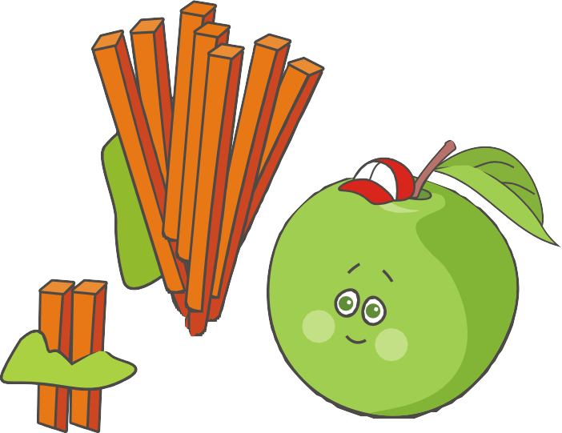


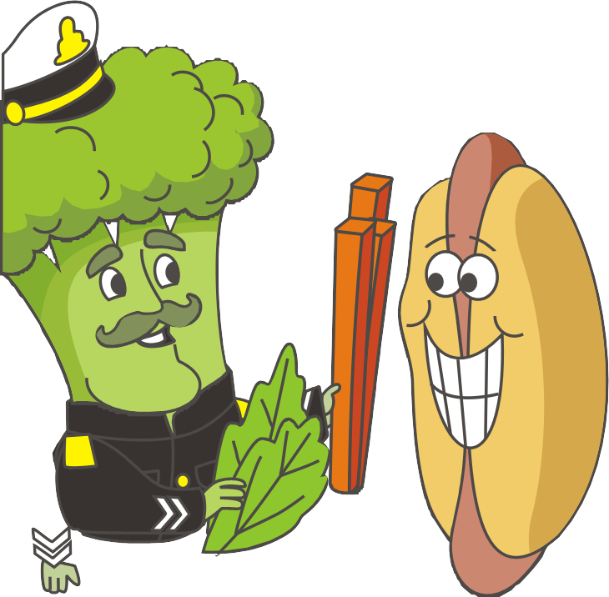


























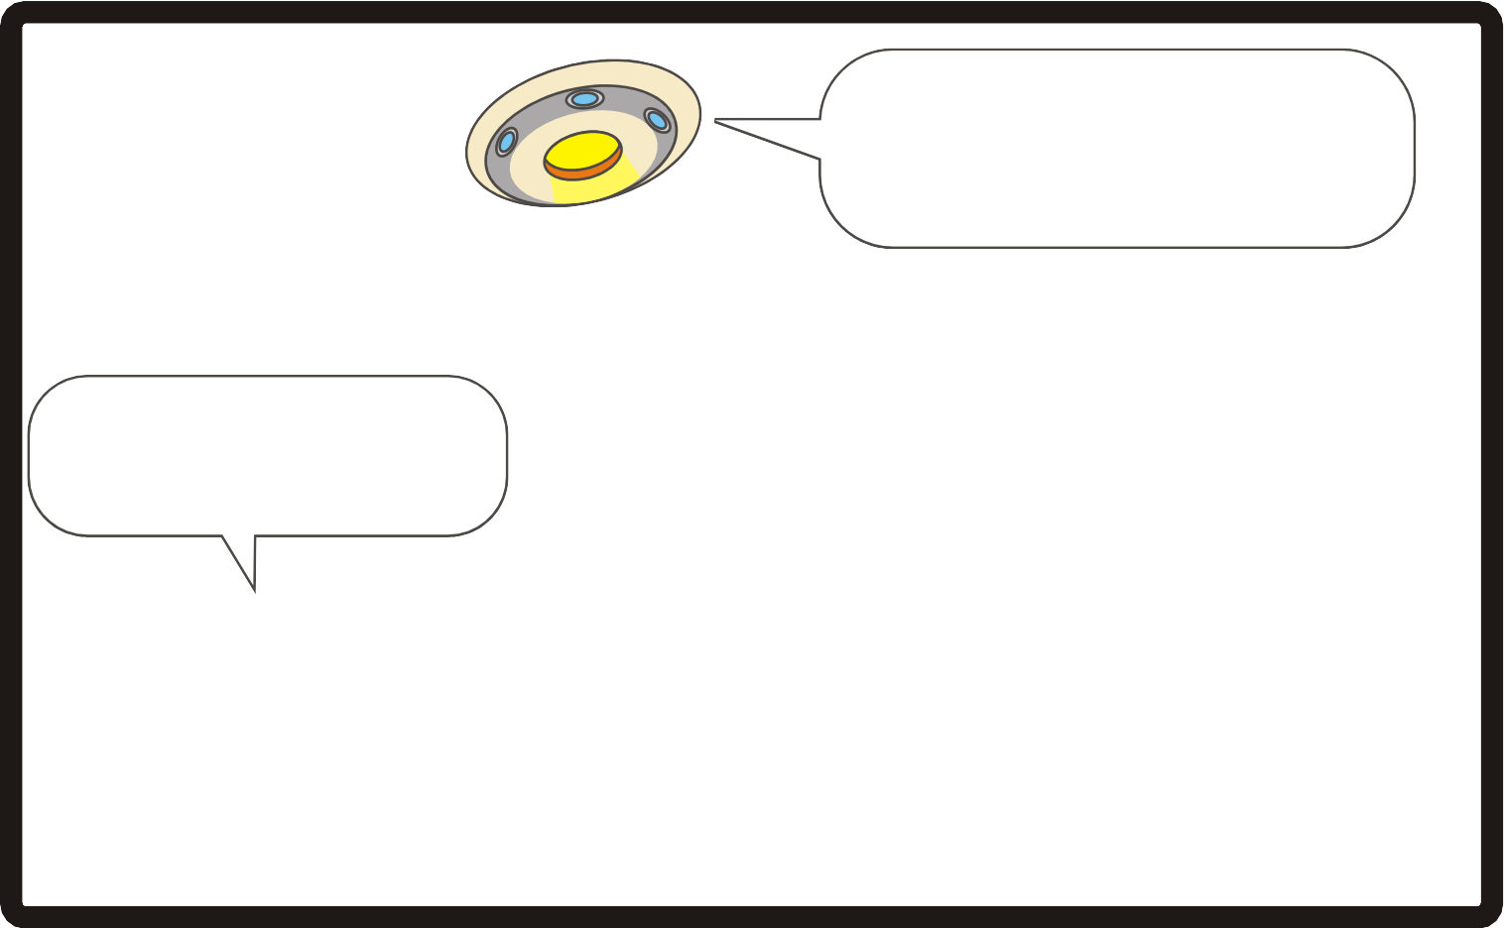


Ой-ой, я больше так не буду!
Сдавайся, твоя армия
никогда не победит тех, кто выбирает здоровую еду!
Мне придется
признать поражение.
Королева Фастфудии, конечно, может победить, но только тех, кто питается неправильно. Против ЗОЖ-стражей она бессильна.
Ой!
Обещаю стать доброй и хорошей. И уважать здоровые продукты.

Вот здоровая пища, которая полезна и сбалансирована.
Морковные палочки и листья салата прекрасная альтернатива бургерам и картофелю фри.

Вот так-то лучше!
Не забывайте питаться правильно.

Так вселенная ЗОЖ наполнилась новыми полезными жителями, и в ней воцарились мир, здоровье и гармония.
Документ создан в электронной форме. № 75-05-01/108-10200-2024 от 17.10.2024. Исполнитель: Золотухина С.В.
Страница 6 из 11. Страница создана: 17.10.2024 06:41

ТЫ ТО, ЧТО ТЫ ЕШЬ ТОП-5 правил
здорового питания

1
Дневная калорийность рациона должна быть равна энергозатратам
организма. 4

3
Включайте в меню продукты из разных групп, чтобы питание было разнообразным
и организм получал все необходимые
витамины и минералы. Ешьте не менее 400 г овощей, фруктов, ягод, зелени в день.
2
Следите за сбалансированностью питания: соотношение белков, жиров и углеводов в тарелке – 1:1:4.

1 1
4
Помните про режим питания и питья:
есть желательно в одно и то же время, пить – регулярно в течение дня. Должно быть три полно- ценных приема пищи (завтрак, обед, ужин)
и два перекуса.

5
Следите за количеством потребления соли и сахара (в том числе добавленного в продукты). Рекомендованные нормы: в сутки количество соли в рационе
не должно превышать 5 г, сахара – не более 50 г.

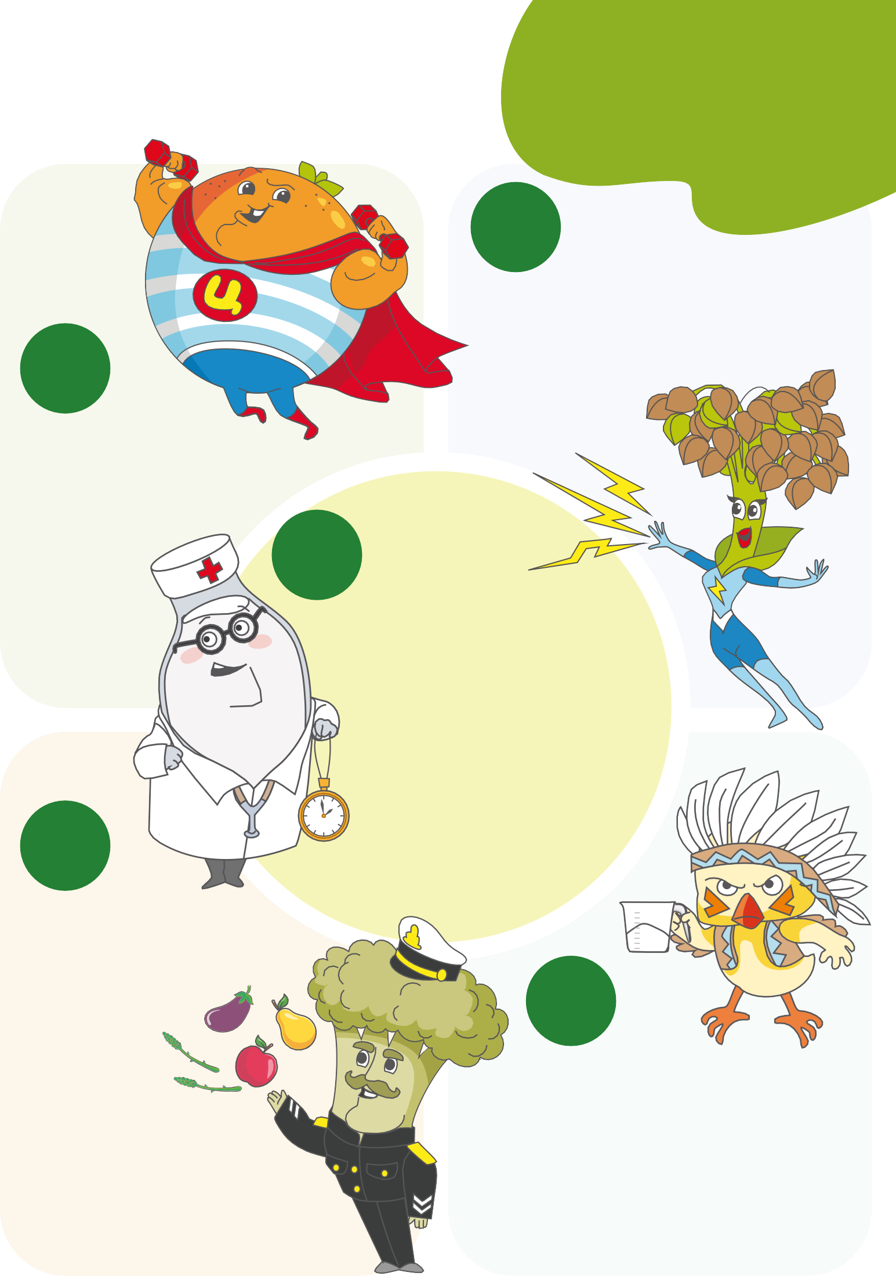

Документ создан в электронной форме. № 75-05-01/108-10200-2024 от 17.10.2024. Исполнитель: Золотухина С.В. Страница 7 из 11. Страница создана: 17.10.2024 06:41

Е МОЛОЧНЫЕ ПРОДУКТЫ
Ф
И
Р
Ч
И
К
К

Супергерой, который поможет тебе укрепить кости и зубы, наладить пищеварение. В нем есть витамины С, А, РР, D, группы В.
Г
М
Я
В
Г
О
К
И
Р
Й
О

Готов поделиться кальцием, витаминами А, Е, группы В, фосфором, железом и магнием.
Т
Я
Ь
З
У
Р
Д
Еще в нем много белка, который поможет тебе поскорее вырасти.
Е
*
Е
Е
С
В

Р
С
Й
В
Л
Е
Н
Т
Л
О
Ы
О
К
Й
Е
О
Н
С
Е
П
С
О
О
Л
А
Р
Г
М
Д
В
Т
К
У
Е
О
И
И

Содержит белки, жиры, витамины A, D, B, кальций, фосфор, магний, натрий, цинк, калий и другие минералы. Оно придаст тебе силы в период учебы.
Й

Придет на помощь, если нужен полезный перекус. Содержит кальций, калий, фосфор, йод, цинк, витамины группы В, витамин D.
Он быстро утолит голод и улучшит настроение.


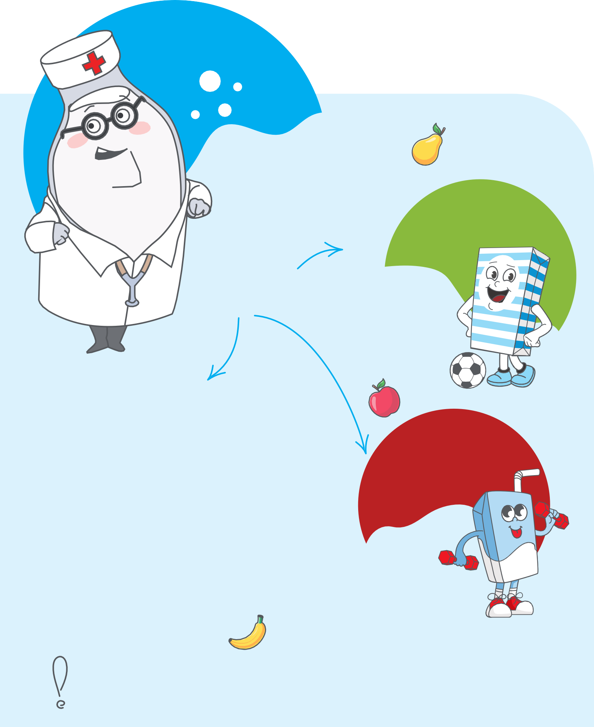

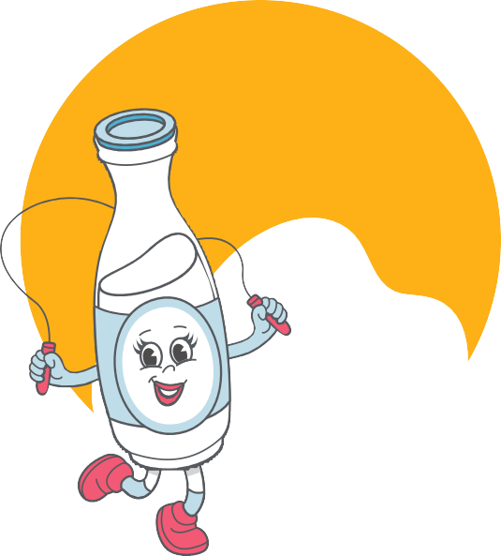



Помните, что употребление молочных продуктов полезно при отсутствии аллергии на молоко или непереносимости лактозы.
Документ создан в электронной форме. № 75-05-01/108-10200-2024 от 17.10.2024. Исполнитель: Золотухина С.В. Страница 8 из 11. Страница создана: 17.10.2024 06:41

КРУПЫ
Р
Е
Ч
К
А

Настоящая молния, которая быстро утоляет голод, полезна для пищеварения
М
Е
А
Л
Н
А
К
Я
А
Г
Б
и богата витаминами А, Е, Н, РР и группы В.
Я
Ь
З

Предлагает витамины группы В, витамин Е и калий, кальций, натрий, магний, фосфор, железо. Эта крупа даст энергию и поддержит твое сердце, чтобы оно работало без сбоев.
А
Я
Е
У
Р
З
Д
Н

К
Ч
А
Н
А
П
О
О
В
Л
С
Л
Я
Н
Н
Е

Королева завтрака, полна витаминов РР, Е, группы В, а еще в ней магний, фосфор, кальций, железо, натрий, цинк, протеины, клетчатка. Она
В
К
А
Я
С
О
Л
О
даст тебе суперспособность быстро переваривать пищу, и у тебя никогда не будет болеть живот.

В ее состав входят железо, кальций, магний, селен, медь, йод, фосфор, витамины
П
Е
Р
группы В, А, D, Е, Н и РР. Эта вкусная крупа станет отличным средством для хорошего сна и прокачает твою способность запоминать учебный материал.

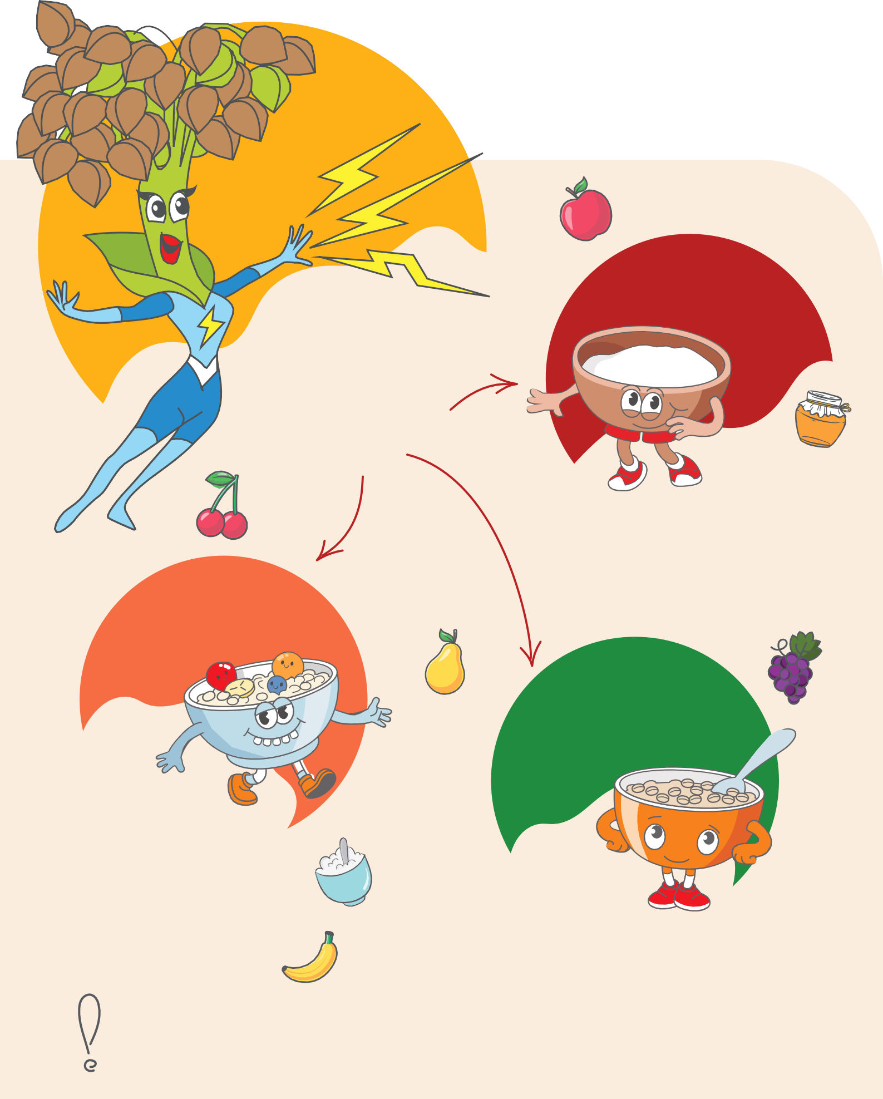

Помните, что употребление продуктов, содержащих глютен, полезно при отсутствии целиакии.
Документ создан в электронной форме. № 75-05-01/108-10200-2024 от 17.10.2024. Исполнитель: Золотухина С.В. Страница 9 из 11. Страница создана: 17.10.2024 06:41

ОВОЩИ
А
Б
П
Р
И
О
Т
А
К
Н
К
К

Герой, который улучшает пищеварение, выводит токсины из организма, содержит витамины A, C, PP, E, K, а также витамины группы B.
О
Л
И
Я
Ь
З
У
Р
Д

Богата витамином А, бета-каротином, витамином K, кремнием, кобальтом, молибденом.
В
Ц
К
А
А
К
Р
М
А
О
С
Р
А
К
В
О
И
Она повысит аппетит
и улучшит цвет лица.
Р
У
М
Е
Л
У
Р

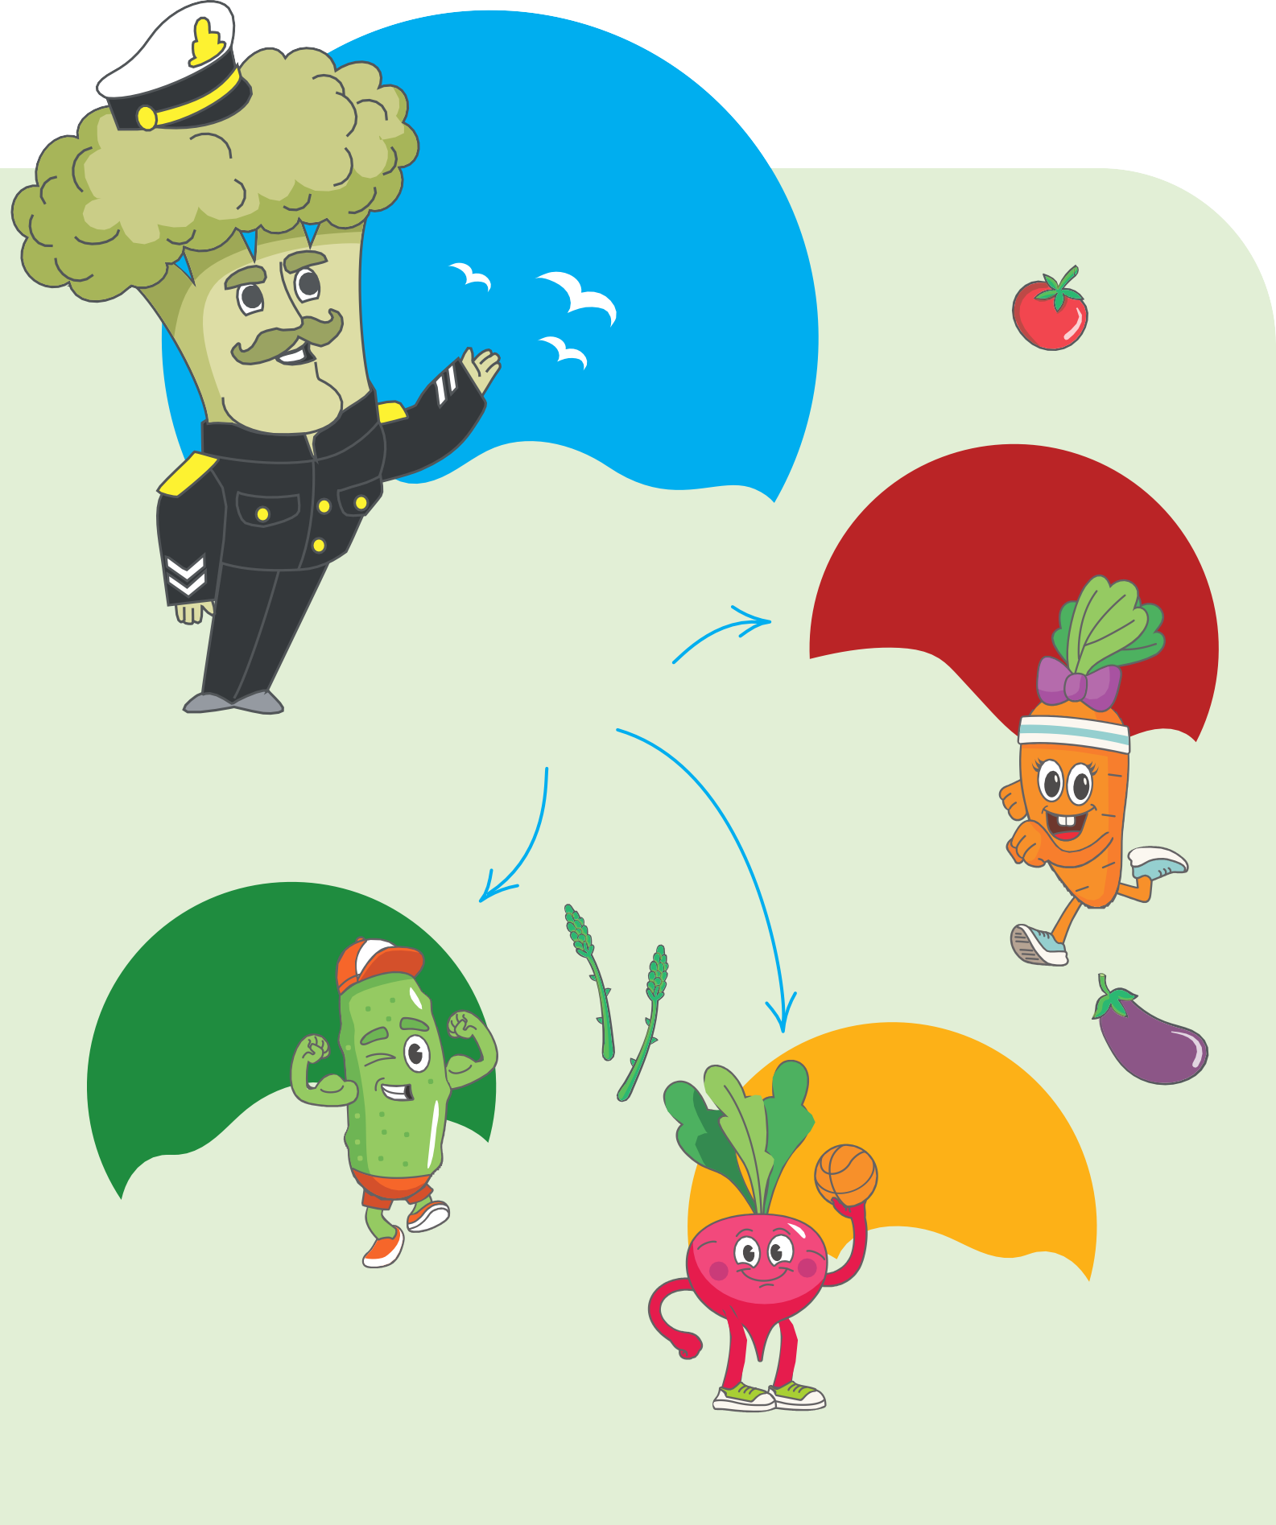
Сочный
С
В
Я
Н
А
З
О
Г
Е
Н
Ч
И
Ы
К
Й
и хрустящий, богат витаминами С, К, содержит калий, магний и марганец. Избавит организм от вредных веществ и восполнит нехватку воды.

Документ создан в электронной форме. № 75-05-01/108-10200-2024 от 17.10.2024. Исполнитель: Золотухина С.В. Страница 10 из 11. Страница создана: 17.10.2024 06:41

Сделает тебя сильным
Е
К
Л
А
Я
и выносливым, поможет достичь хороших результатов в спорте.
В ней витамины группы В, железо, йод, цинк, калий, магний, марганец, фтор, фосфор, медь, фолиевая кислота.

ФРУКТЫ
И
Т
Р
О
Н
Ц

Б
А
Л
С
О
Н
К
О
О
Е
К
Я
Р

Апельсин – самый энергичный и бодрый, насыщает организм витаминами С, В1 и РР, дает заряд энергии и хорошего настроения.

Я
С
О
Ч
С
Л
Р
А
У
Д
Ш
К
А
А

Откуси от него
Я
Ь
З
У
Р
Д
и получишь витамины А, Е, С, группы В, железо, пектин. Фрукт защитит тебя от инфекций и поможет справиться
с нагрузкой в школе.

Содержит витамины С, Е, К, Н, РР, группы В
П
Е
Р
С
Н
Ы
Г
и калий, кальций, магний, цинк, селен, медь, железо, йод, фтор, фосфор и натрий. Она
поддержит тебя, если заболеешь, даст силы и энергию, поможет победить стресс.

Этот вкусный десерт поможет противостоять вирусам
И
К
Й
и бактериям. В нем витамины А, С, Е, группы B и калий, магний, железо, фосфор, медь, пектин и каротин.

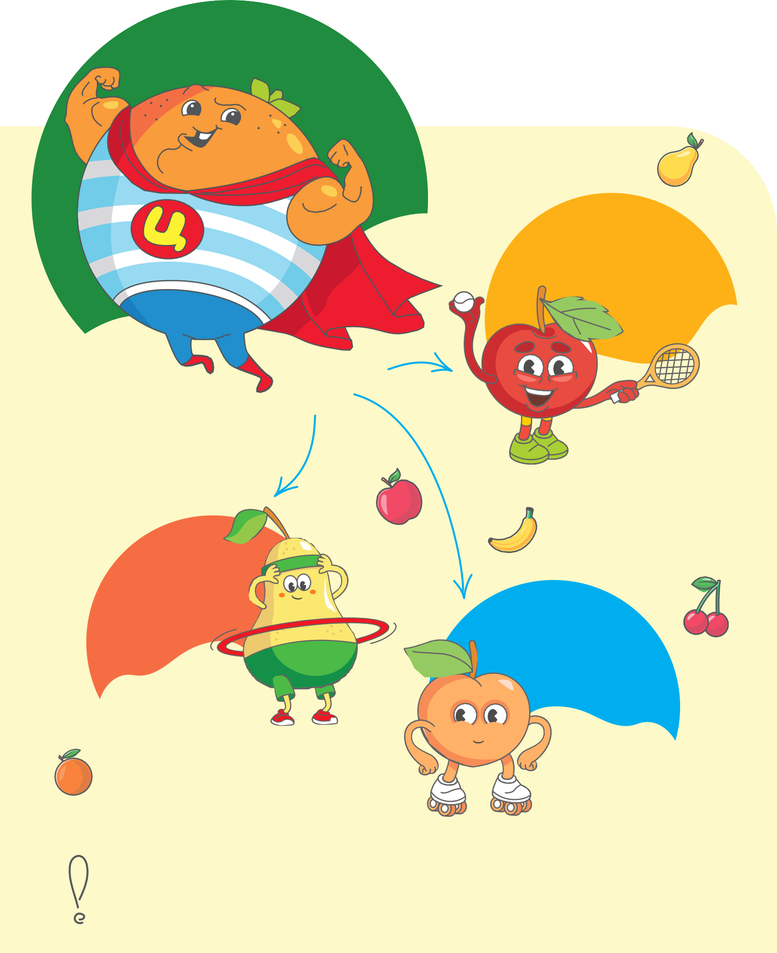

Помните, что употребление фруктов полезно при отсутствии аллергии и других противопоказаний.

Документ создан в электронной форме. № 75-05-01/108-10200-2024 от 17.10.2024. Исполнитель: Золотухина С.В. Страница 11 из 11. Страница создана: 17.10.2024 06:41

